令和8年度
特定非営利活動法人 place of peace

総会議事録

令和8年 6月20日（土）14時〜

静岡市番町市民活動センターにて

特定非営利活動法人 place of peace 令和８年度 総会議案書 目次
令和8年6月20日（土）

- 開会

- 定数の確認10人（うち委任状1人）

- 議長選出

- 議事録署名人選出

- 審議事項
第1号議案 令和7年度 事業活動報告・決算書承認の件
第2号議案 役員改選承認の件
第3号議案 令和8年度 事業計画・収支予算承認の件

（第1号議案） 令和7年度の事業報告書

令和 7年4月1日から令和8年3月31日まで

特定非営利活動法人 ｐｌａｃｅ ｏｆ ｐｅａｃｅ

- 事業の成果
以下の事業を実施した。

子育て支援活動事業
・NPプログラムは、静岡市子ども未来課共催で、２会場（東部生涯学習センター／西奈生涯学習センター）にて開催した。
コーヒーブレイク等簡単な飲食を行い、どちらも未来課職員が同席し、一時保育は実こころに委託した。

・共感セッションは、静岡県立大学看護学部母性看護助産学領域とNPO法人なのはな共催で城東子育て支援センターにて開催した。

・子育てひろばpopルームは、静岡梅屋町キリスト教会礼拝堂を借り、毎月1回のところ、令和7年度は9回（8月はスタッフの人数不足、9月は台風のため中止、3月は服織洞慶院にて開催していたが、令和7年度から中止）開催した。

・音楽ひろばは、静岡市葵生涯学習センター共催で全12回開催した。

・東京都北区にて開催されたNPO法人子ども家庭リソースセンター主催「NPファシリテーター全国研修・交流会」にスタッフ2名が参加。ポスター掲示などを行った。

１．事業の実施に関する事項
特定非営利活動に係る事業

事 業 名 | 具体的な事業内容 | (A)当該事業の実施日時  (B)当該事業の実施場所  (C)従事者の人数 | (D)受益対象者の範囲  (E)参加人数 | 事業費  単位：千円
子育て支援活動事業 | 静岡市子育て未来課 共催事業  Nobody’s perfectプログラム | - 9月9日.16日.30日.  10月7日.14日.21日  (B) 東部生涯学習センター(C) 2名（水野・柴田）  (A) 11月4日.11日.18日.25日．12月2日．9日  (B) 西奈生涯学習センター  (C) 2名(佐野・柴田) | (D)0歳～5歳児の親  (E)11名  （一時保育利用  11名・保育グループ 実こころ）  (D)0歳～5歳児の親  (E)10名  （一時保育利用・1名・保育グループ 実こころ） | 100  136  100  136
子育て支援活動事業 | ｐｏｐ主催事業  popルーム | - 毎月１回（毎月第１金曜）  ※内、8月・9月・3月は中止  (B)静岡梅屋町キリスト教会  (C)5名（柴田・宮本・斉藤・島田・中村） | (D)0歳～3歳児と親 年間で 38組 | 75
子育て支援活動事業 | ｐｏｐ・葵生涯学習センター共催事業  おやこ音楽ひろば | (A)毎月1回（毎月第4水曜）  (B)葵生涯学習センター  (C) 2～４名（水野・三橋・  仲戸川・今野） | (D)0歳～3歳児と親  (E)年間で 180組 | 120
子育て支援活動事業 | POP・静岡県立大学看護  学部母性看護学・助産学領域共催  共感セッション | (A) 3月1日（土）  (B) 城東子育て支援センター  (C)2名：勝山・宮本 | (D)妊娠中の夫婦とその子ども  (E)7組（内経産婦2名） | 26
子育て支援活動事業 | NP勉強会 | (A)4月19日（土）  (B) 番町市民活動センター  (C) 斉藤・勝山・柴田・佐野・宮本  (A)10月24日（金）  (B) 番町市民活動センター  (C) 斉藤・勝山・柴田・佐野  (A)12月6日（土）  (B) 東京都北区・北とぴあ  (C) 斉藤・勝山  ※全国研修交流会  (A)12月12日（金）  (B) 番町市民活動センター  (C) 佐野、柴田、勝山、田中、宮本、斉藤・山路・矢部 (静岡赤十字病院勤務) | (D)NPファシリテーター  山路・矢部  (静岡赤十字病院勤務) | 20
子育て支援活動事業 | ＨＰ管理 | - 随時  - 法人事務所  1名（宮本） | (E)不特定多数
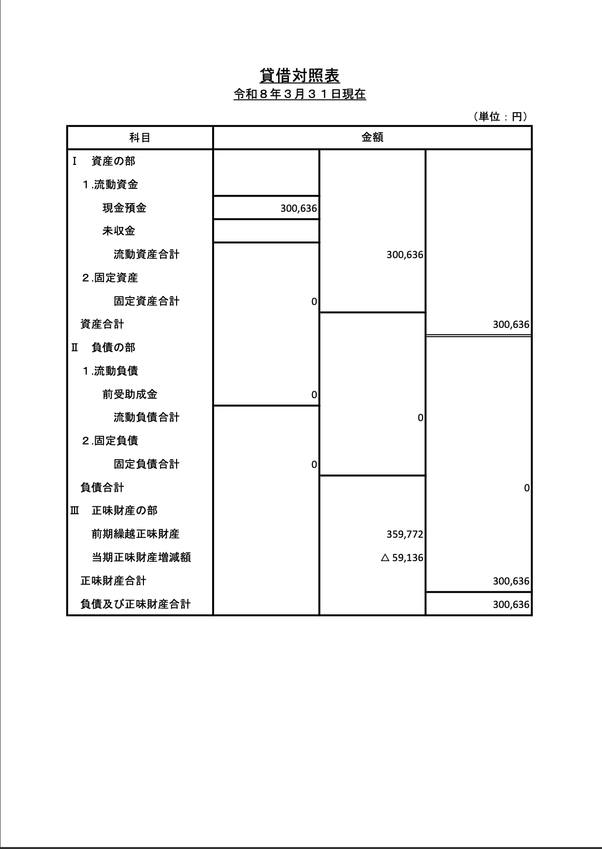
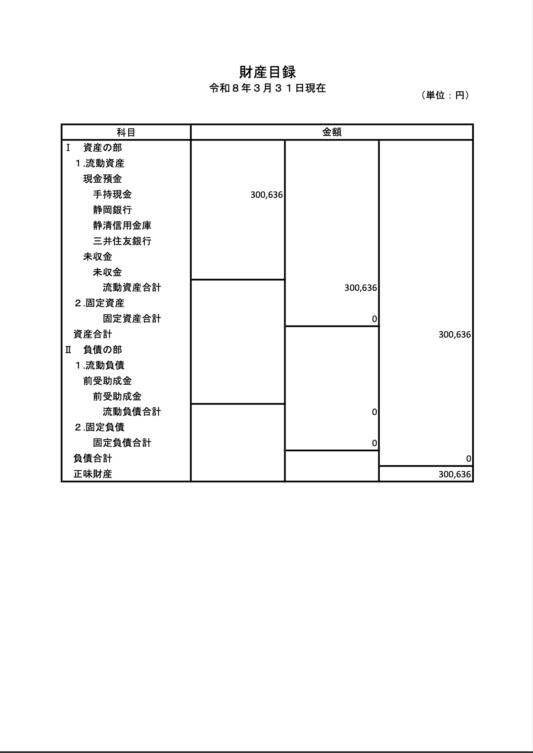

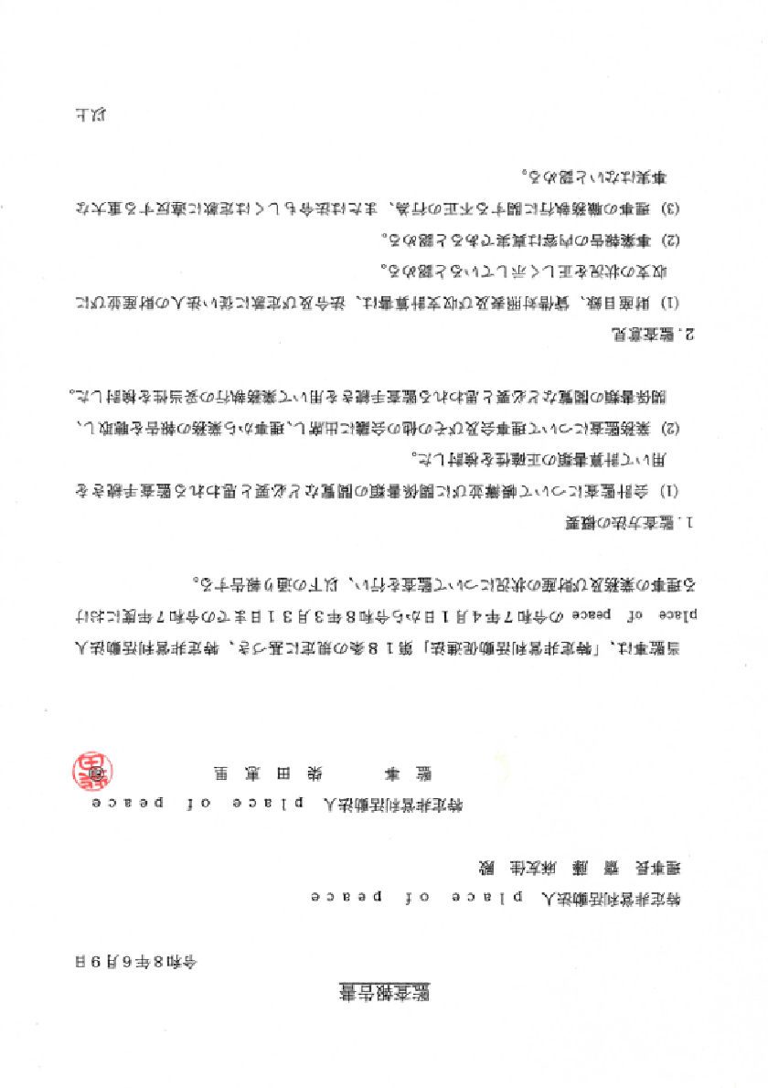

（第2号議案）
役員選任について（案）

令和8年6月19日、役員任期満了により以下の会員を選任する。

変更年月日 | 変更事項 | 役名 | 氏名 | 住所または居所
令和8年6月19日 | 重任 | 理事長 | 齋藤 麻友佳 | 静岡市駿河区中村町１６番地の４
令和8年6月19日 | 重任 | 副理事長 | 田中 知子 | 静岡市葵区二番町１０番地の２
令和8年6月19日 | 重任 | 副理事長 | 宮本 久代 | 静岡市葵区産女１２０９番地の６
令和8年6月19日 | 重任 | 副理事長 | 勝山あゆみ | 静岡市葵区与一1丁目5-17-1
令和8年6月19日 | 重任 | 監事 | 柴田 恵里 | 静岡市清水区草薙杉道１−１−３

（第3号議案）
令和8年度の事業計画書
令和8年４月１日から令和9年３月３１日まで
特定非営利活動法人 place of peace
事 業 名 | 具体的な事業内容 | (A)当該事業の実施日時  (B)当該事業の実施場所  (C)従事者の人数 | (D)受益対象者の範囲  (E)参加人数 | 事業費  単位：千円
子育て支援活動事業 | 静岡市子育て未来課共催事業  Nobody’s perfect  プログラム | (A) 6/9,16,23,30, 7/7,14  13:45〜15:45  (B) 静岡市東部生涯学習センター  (C) 2名（柴田・勝山）  (A) 〜 月  (B)  (C) 2名（佐野・山路） | (D)0歳～3歳児の親  (E)10名  （一時保育利用  ・保育グループ  実こころ）  (D)0歳～3歳児の親  (E)10名程度  （一時保育利用  ・保育グループ  実こころ） | 100  150  100  150
子育て支援活動事業 | ｐｏｐ主催事業  共感セッション  popルーム | (A) 9月5日（土）  (B) 静岡市城東子育て支援センター  (C) ４名（田中、宮本、勝山、斉藤他）保育者含む  (A) 秋〜冬  (B) 静岡市城東子育て支援センターまたは藤枝方面  (C) ４名（田中、宮本、勝山、斉藤大和田、松永）保育者含む  (A)毎月第一金曜日9:30-11:30  (B) 静岡梅屋町キリスト教会  (C) 2〜3名（宮本、柴田、斉藤） | (D)妊娠中の夫婦  (E) 8組  親が参加している間は子ども見守りスタッフ2名  (D) 0歳～3歳児と親妊娠中の夫婦  (E) 5組程 | 30  30
子育て支援活動事業 | ｐｏｐ・葵生涯学習  センター共催事業  おやこ音楽ひろば | (A)毎月1回、第4水曜日12月、3月第3）  (B)葵生涯学習センター  (C) 2～４名（水野・三橋・仲戸川・今野） | (D)0歳～3歳児と親  (E)15組 | 144
子育て支援活動事業 | ＨＰ管理運営 | (A)随時  (B)オンライン (C)１名（宮本） |  | 20

